PHÒNG MẦM NON SỞ GD-ĐT T.P HỒ CHÍ MINH
KIỂM TRA
HOẠT ĐỘNG LỚP MN NGOÀI CÔNG LẬP
BẬC HỌC MẦM NON - QUẬN PHÚ NHUẬN

Thực hiện kế hoạch 7427/KH-UBND ban hành ngày 27/11/2017 của Ủy ban nhân dân thành phố, về Kiểm tra-chấn chỉnh hoạt động chăm sóc giáo dục trẻ tại các cơ sở giáo dục mầm non ngoài công lập. Sáng ngày 16/1/2018, lớp MN Bé Yêu ơi ở Phường 5, quận Phú Nhuận đã vinh dự được đón đoàn kiểm tra đột xuất của Phòng MN, Sở Giáo dục- Đào tạo thành phố về kiểm tra
Đoàn kiểm tra của Sở GD-ĐT gồm 3 thành viên:
- Bà Nguyễn Từ Dũ, Phó trưởng phòng MN, Sở GD-ĐT – Trưởng đoàn
- Bà Nguyễn Thị Ánh Tuyết, Chuyên viên phòng MN, Sở GD-ĐT– Thành viên
- Bà Bùi Thị Băng Tuyết, Chuyên viên phòng MN, Sở GD-ĐT– Thành viên
Về phía Phòng GD-ĐT quận, có 2 thành viên:
- Bà Lê Mộng Điệp, chuyên viên Tổ MN
- Bà Nguyễn Thị Thu Huyền, chuyên viên Tổ MN
Về phía địa phương Phường 5, có 2 thành viên:
- Bà Trần Huỳnh Hà Lam, Phó chủ tịch UBND phường
- Bà Phạm Thị Hồng Nhung, cán bộ phụ trách Trẻ em và bình đẳng giới
Nội dung kiểm tra: Quy mô lớp; Nhân sự tham gia tổ chức hoạt động trong lớp; Các khoản thu của cơ sở; Giám sát thực tế hoạt động chăm sóc giáo dục và nuôi dưỡng trẻ mầm non của cơ sở.
Trong quá trình thị sát thực tế, đoàn kiểm tra gặp gỡ trực tiếp các giáo viên, nhân viên, chủ lớp, trò chuyện và quan sát các hoạt động của trẻ.
Sau hơn 2 giờ làm việc, đoàn kiểm tra đã đánh giá đầy đủ những điểm mạnh, đặc biệt là cách tổ chức môi trường hết sức thân thiện, nhẹ nhàng, phù hợp và có nền nếp của các giáo viên trong lớp. Nhìn chung nhiều hoạt động của lớp MN Bé yêu ơi được đoàn ghi nhận, khen ngợi. Bên cạnh đó, đoàn cũng có những ý kiến chỉ đạo rất sâu sát giúp cơ sở từng bước hoàn chỉnh các điều kiện tối ưu phục vụ cho các bé và thu hút thêm trẻ tại địa phương ra lớp..
Dưới đây là một số hình ảnh ghi nhận.

TỔ MẦM NON
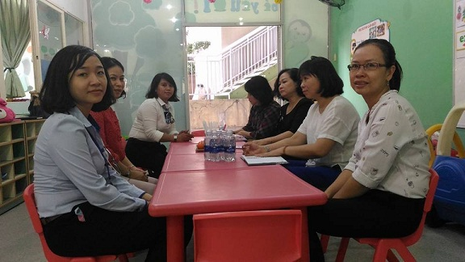 | 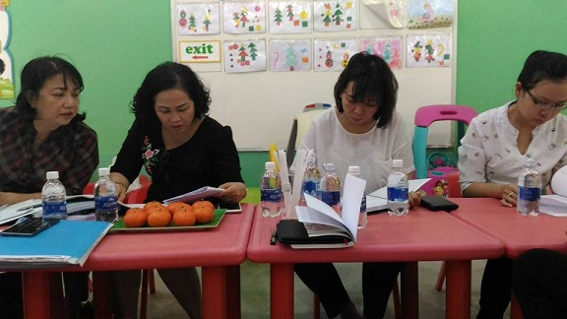
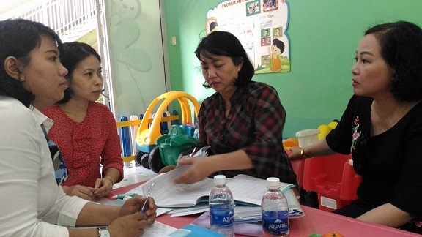 | 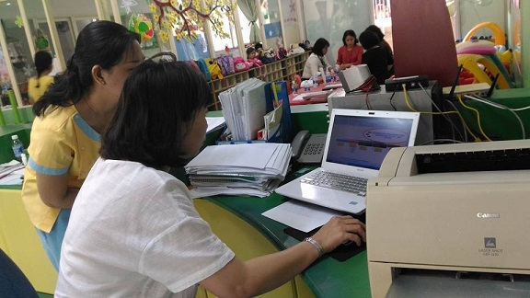
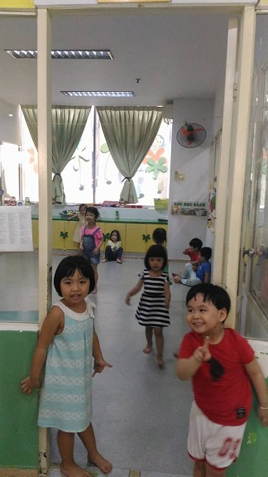 | 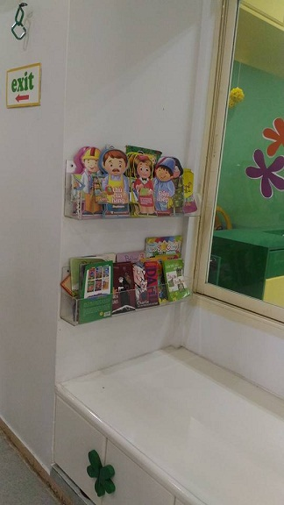
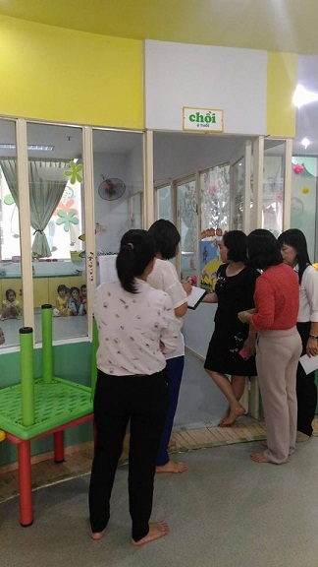 | 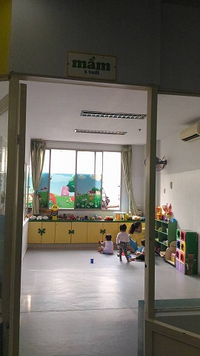
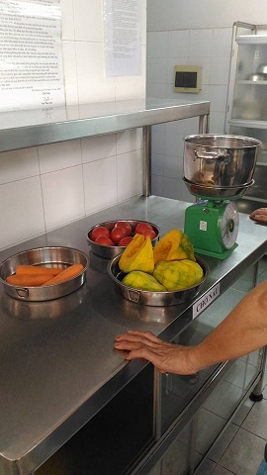 | 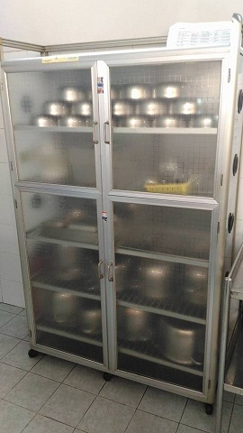
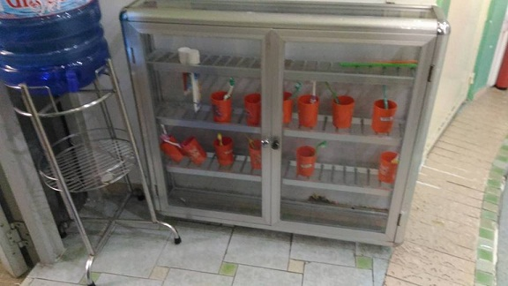 | 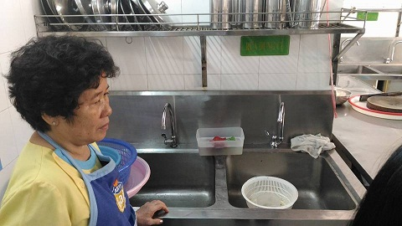
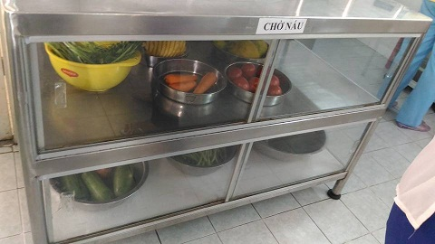 | 